内蒙古自治区青年见习计划
单位用户使用说明

山东人才信总科技有限公司
2023-3

目录
第三章企业用户 3
1.企业用户注册登录 3
1.1用户注册 3
1.2用户登录 4
2. 基本信息维护 5
3. 见习单位申报 6
4.见习岗位管理 7
4.1新增岗位途径详解： 7
4.2岗位发布 12
4.3岗位撤销 13
5.见习上岗管理 14
5.1查看报名的见习人员信息 14
5.2见习人员报名审核 15
5.3失业库验证和社保库验证 16
5.4录用上岗登记 17
5.5上传证件材料 17
5.6导入见习上岗信息 20
5.7删除导入数据 22
6.见习终止登记 23
6.1上岗人员名单（附件5） 23
6.2终止见习登记 23
6.3导出见习人员花名册 25
6.4填写期满鉴定表 25
6.5期满鉴定表原件下载（附件7） 27
6.6上传期满鉴定表（附件7） 27
6.7青年见习相关文件下载 28
7.见习情况汇总 37

第三章企业用户

1.企业用户注册登录

1.1用户注册
登录青年见习的网址：http://gx.nmrc.com.cn/#/trainneeLogin或http://gx.nmrc.com.cn/#/jianxi/jianxi
如图所示，点击“单位注册”按钮，后跳转页面。在跳转页面如实填写信息后点击“立即注册”即可，成功后会出现下图的弹窗，点击确定即可跳转到信息完善页面。
单位注册时，需要填写单位名称、统一社会信用代码、密码，密码的格式必须为不少于8位的字母和数字的组合；点击“立即注册”时系统会根据单位名称和统一社会信用代码去天眼查网站进行验证，验证通过的单位才能注册，如天眼查网站中没有您的单位信息，请先完善天眼查网站中的单位信息。
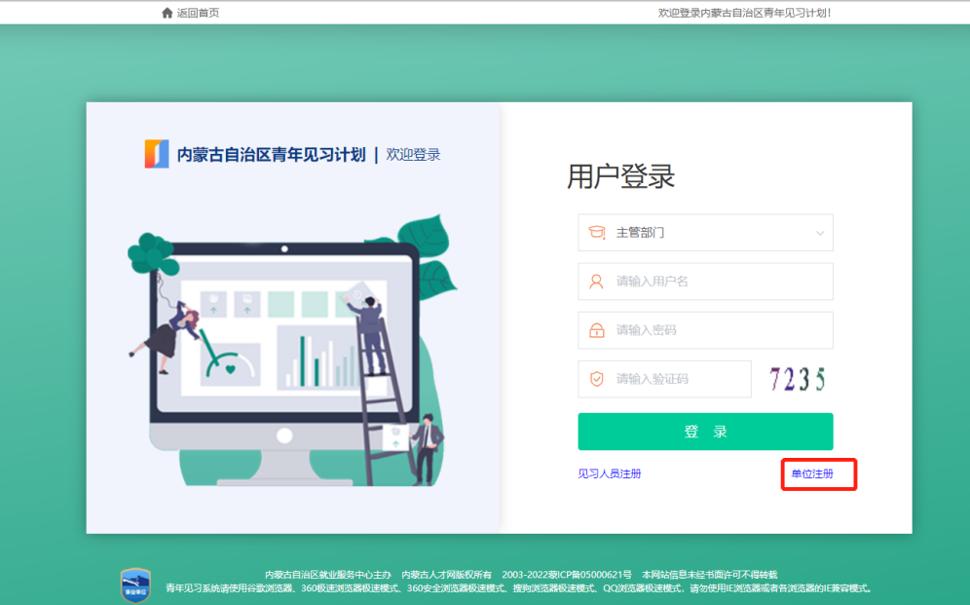
图 1 青年见习登录页
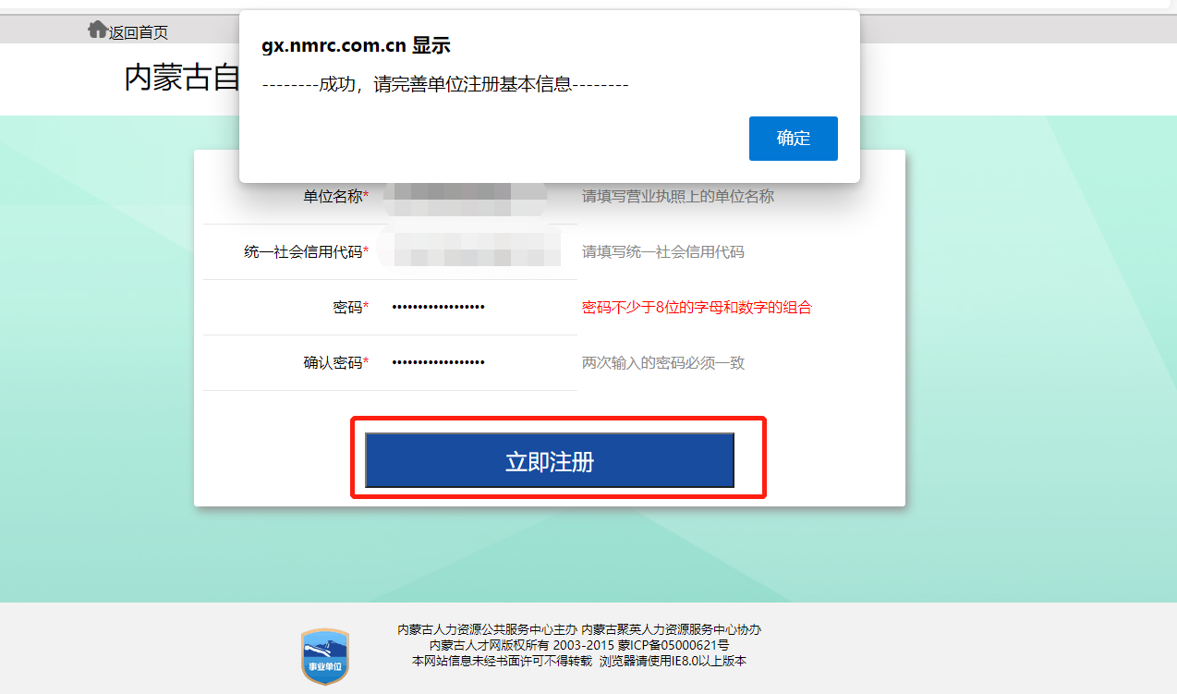
图 2 企业见习注册页

1.2用户登录
两种方式进行登录：
①刚注册完，点击立即注册按钮后，如提示“成功”，（如图2所示）则点击“确定”按钮，进入单位注册基本信息的填写界面（如图5所示）。
②登录青年见习的网址：http://gx.nmrc.com.cn/#/trainneeLogin 用户类型选择“用人单位”后输入统一社会信用代码、密码和验证码后回车或点击“登录”即可进入系统。
忘记密码需要企业直接联系申报单位的主管部门，联系方式参考首页的【办事指南】中的各盟市经办机构单位的联系方式。
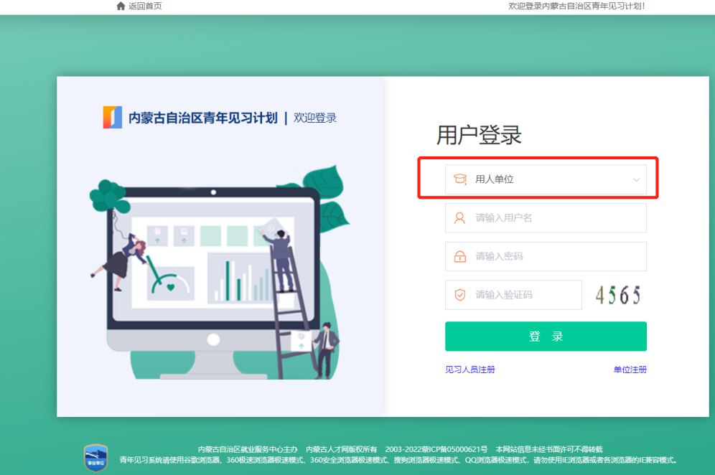
图 3 见习系统企业登录页面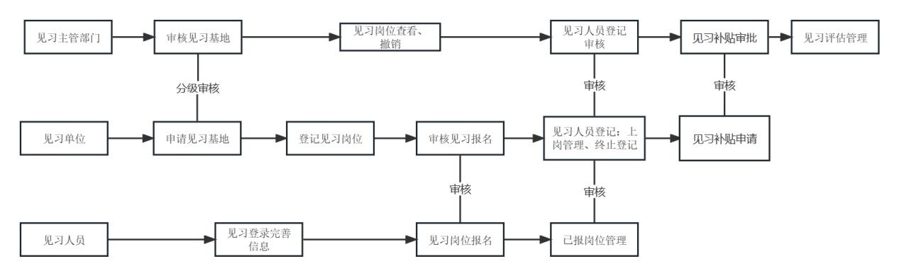
图 4 见习系统流程

基本信息维护
此页面涉及图片上传，必须安装flash插件，并在谷歌、QQ浏览器或360极速浏览器内打开插件。不可使用IE浏览器。
打开此链接进行flash调整：https://bbs.360.cn/thread-15951954-1-1.html
进入单位注册基本信息的填写界面。核对自己的单位名称和统一社会信用代码是否正确，不正确请及时联系管理员进行修改。
该页面主要填写单位所在市县 、法人代表、办公地址、 联系人、 联系人手机、 单位联系电话、单位性质、 所属行业、单位简介等信息，需要上传营业执照副本扫描件（加盖公章）、法人身份证照片、依法缴纳社会保障资金的相关证明材料并加盖公章(近两个月内)的图片， 上传的图片格式为jpg、jpeg或png（大小写都可以），文件名称长度不可过长，大小不得超过2M。
注意：图片一定按照上述要求进行上传，上传成功后会有图片显示（见红框）。
上传后即可进行“见习单位申报”工作。
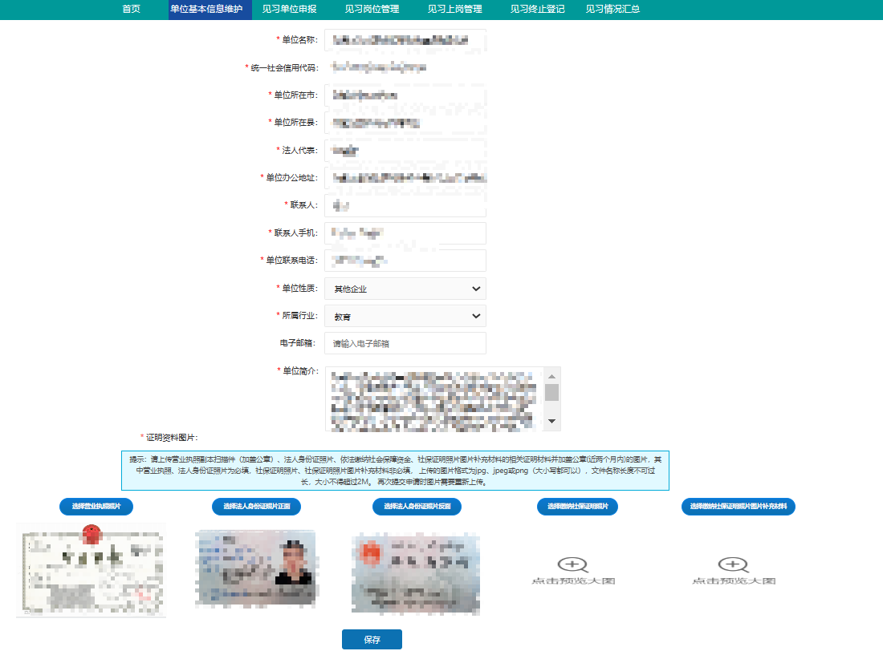
图 5 单位基本信息维护页面

见习单位申报
信息完善后，进行见习单位申报，见习单位申报即申报见习单位的资质，需要由主管部门进行资质审核。
进入“见习单位申报”栏目，将红框内的基础信息核对一下，有错误请第一时间联系管理员进行信息更正，以保证后续流程的进行。确认信息无误将必填项工作部门和职务和申报见习审核地区填选完整，下载基地审批表后签字盖章，上传PDF版本的签章审批表，点击对应级别的“见习基地申报”按钮即可。
申报页面上的联系人、联系电话、联系手机默认读取注册时填写的信息，如需更改，直接修改此页面中的信息即可。
单位申报资料上传：下载文件后必须签字盖章后再进行上传，上传成功后会有已上传文件提示，该表格提交按钮为申报按钮，故每次修改都需要点击申报见习单位。
系统中可以查看申请情况跟踪信息，包括审核状态、审核时间等。
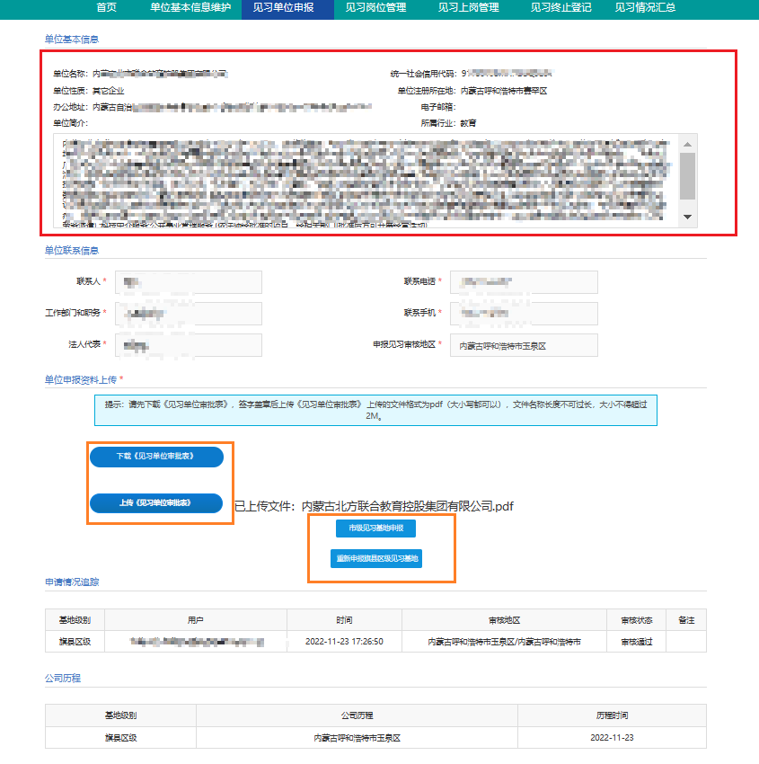
图 6 见习单位申报页面

4.见习岗位管理
提交“见习单位申报”后，在等待审核期间，可以新增、修改、和撤销已发布岗位信息，不能发布新增的岗位信息，见习单位申报审核通过后，就可以对新增的岗位信息发布操作了。岗位新增有两种途径，二选一即可。

4.1新增岗位途径详解：
①点击“新增”按钮新增：点击后，出现下图页面，在此页面填写岗位信息，主要包括岗位名称、岗位类别、需求人数、发布周期、专业要求、需求学历、需求专业、人员类别、特殊要求。注意特殊要求文字不要超过50字。填写后点击保存即完成了一个岗位新增。此种添加方式一次只能添加一个岗位，添加第二个岗位时需重复上述操作。
②点击“导入岗位”按钮新增：点击后如下图所示，点击红框内的“下载excel模板”按钮后下载岗位导入的模板表，注意绿色框内文字，注意将最后的模板表整体文字改为文本格式。“导入岗位”操作可一次导入多个岗位。具体操作如下：
下载模板表（见图10）→在图示的第5行内进行岗位信息填写，填写时注意第3行的表格注释，在后面的附表种进行信息查看，再参照第2行的示例进行添加（例如添加了3个岗位，则添加的岗位为第5行、第6行和第7行，如图11）→填写完毕后点击所填写的信息进行格式处理，将字体大小统一且更改为文本格式。（操作见图12-图15）→删除表格内的示例和要求（如图16所示）→删除后（如图17）保存→再在下载模板表的页面，点击“上传见习岗位信息”，选择刚刚填写完的模板表，进行上传（如图18所示）。
按照操作步骤进行上传后，最终显示为图19的内容即为上传成功，如上传失败请按照弹窗内信息进行模板表修改即可。上传成功后可在此界面查看已上传岗位，如图20所示。
特别注意：导入时一定要注意专业和学历匹配！需求学历和需求专业一定要对应！
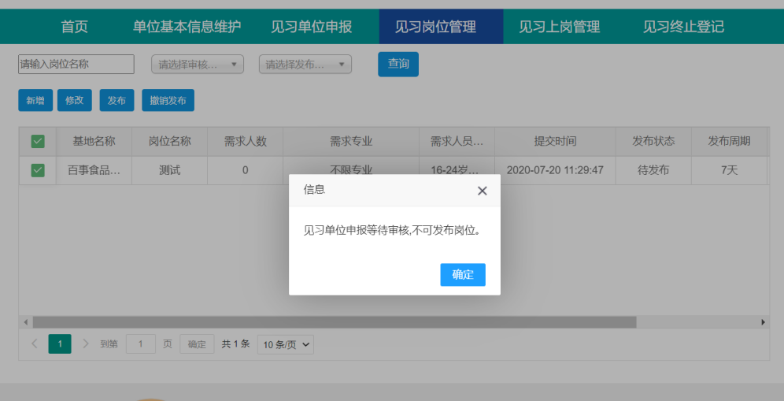
图 7 岗位管理页面
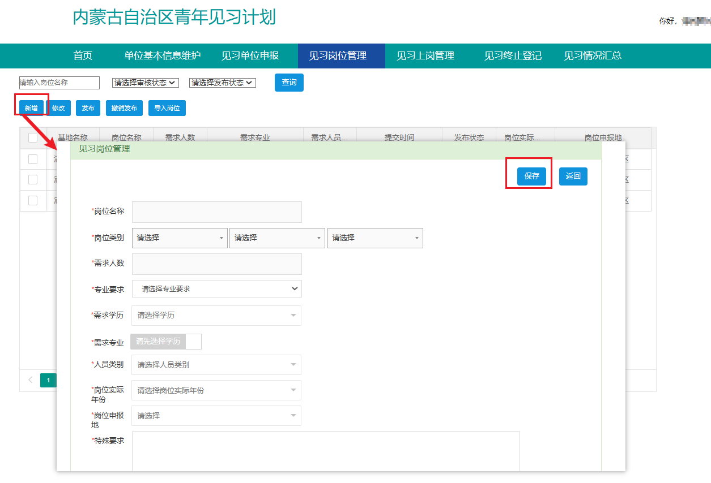
图 8点击“新增”按钮后页面
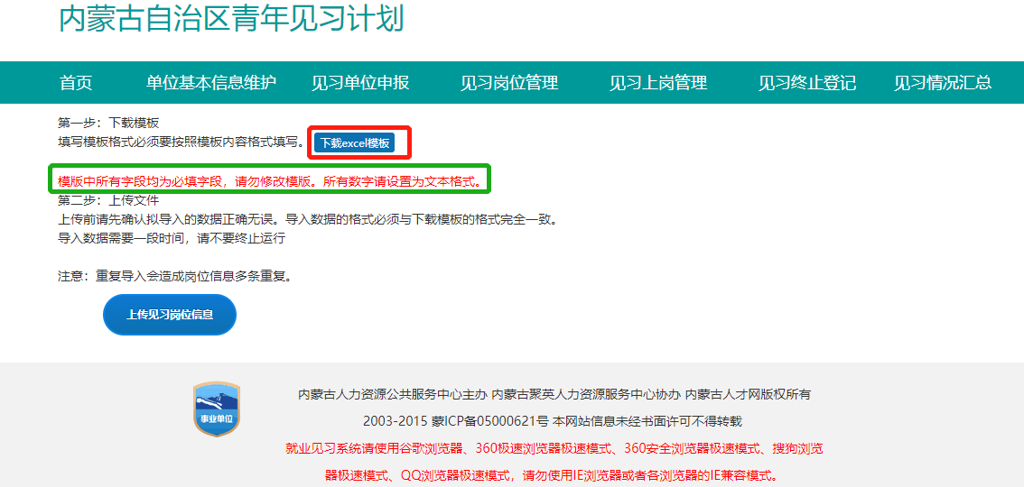
图 9 点击“导入岗位”后页面
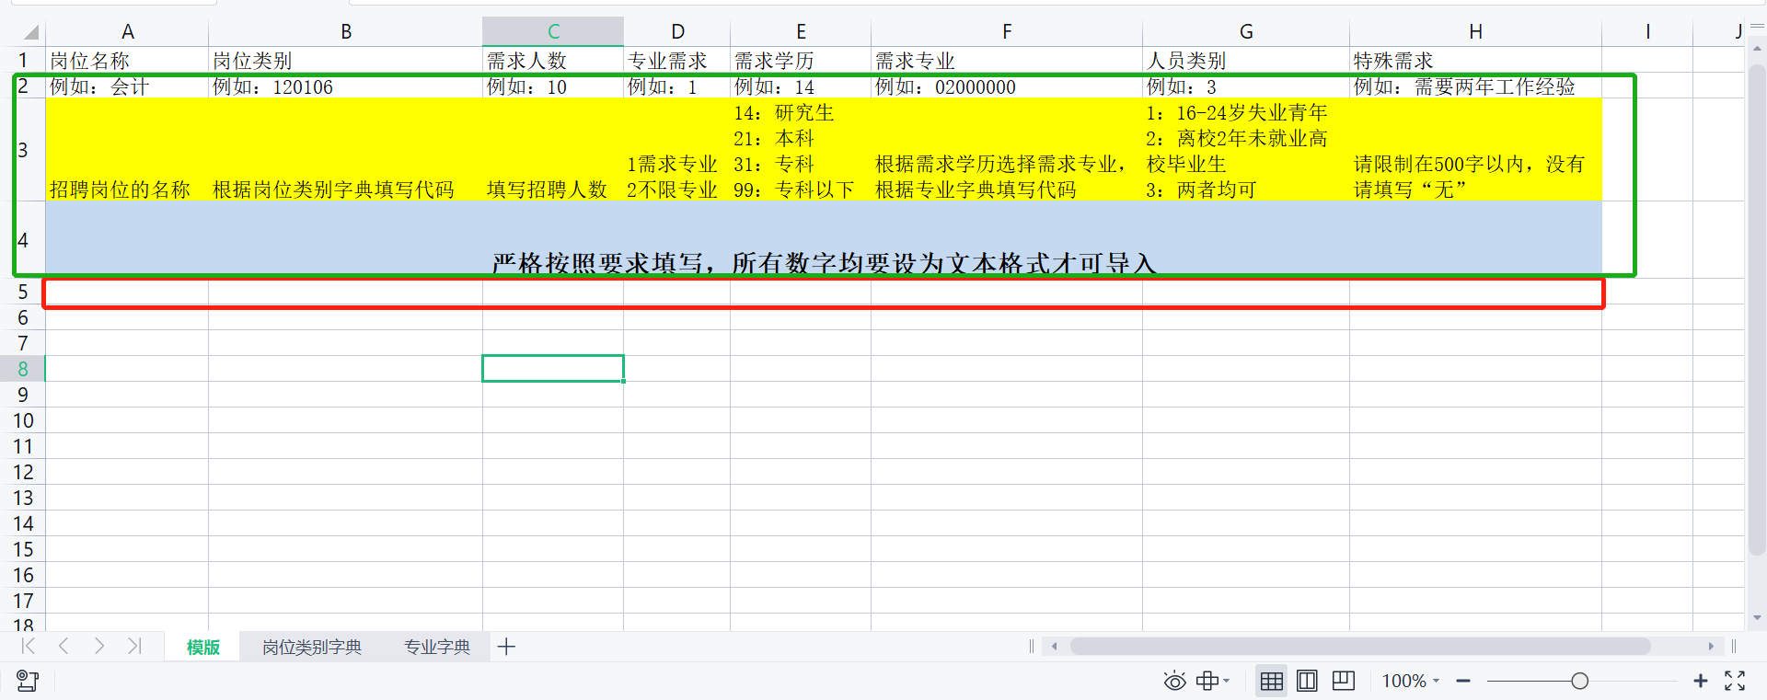
图 10 见习岗位excel模板表
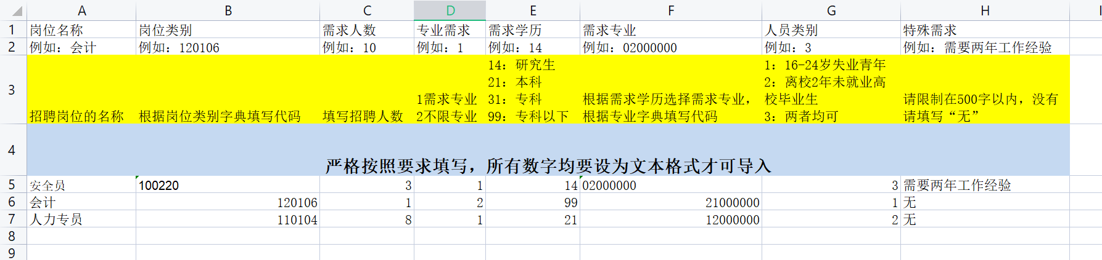
图 11 填写后表格
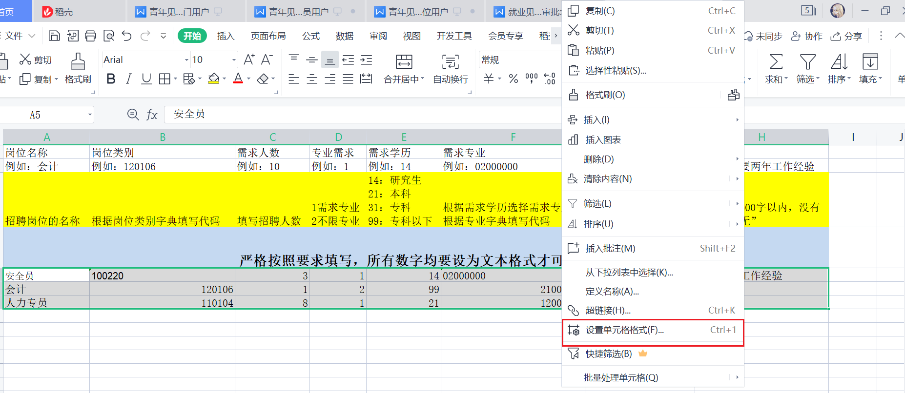
图 12 格式处理1
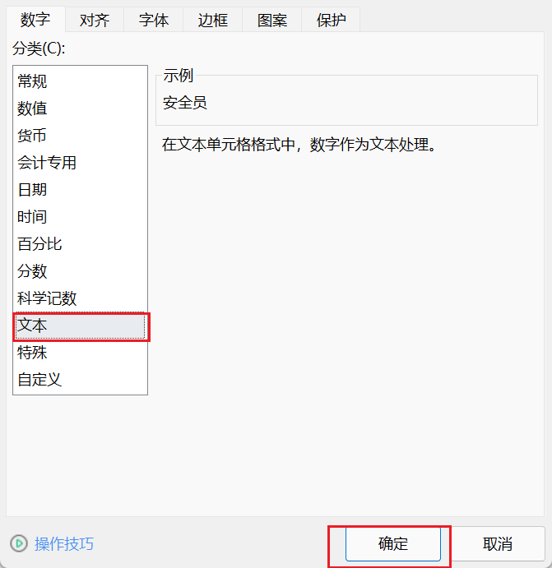
图 13 格式处理2
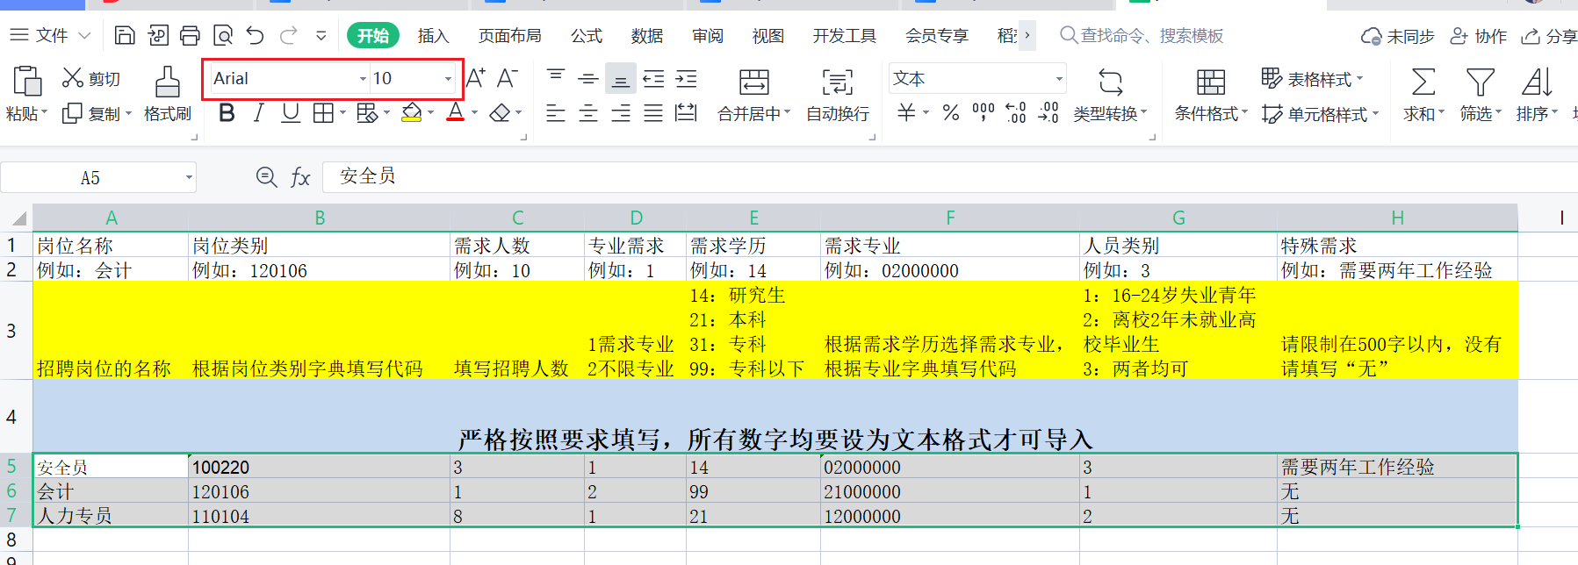
图 14 文字大小处理1
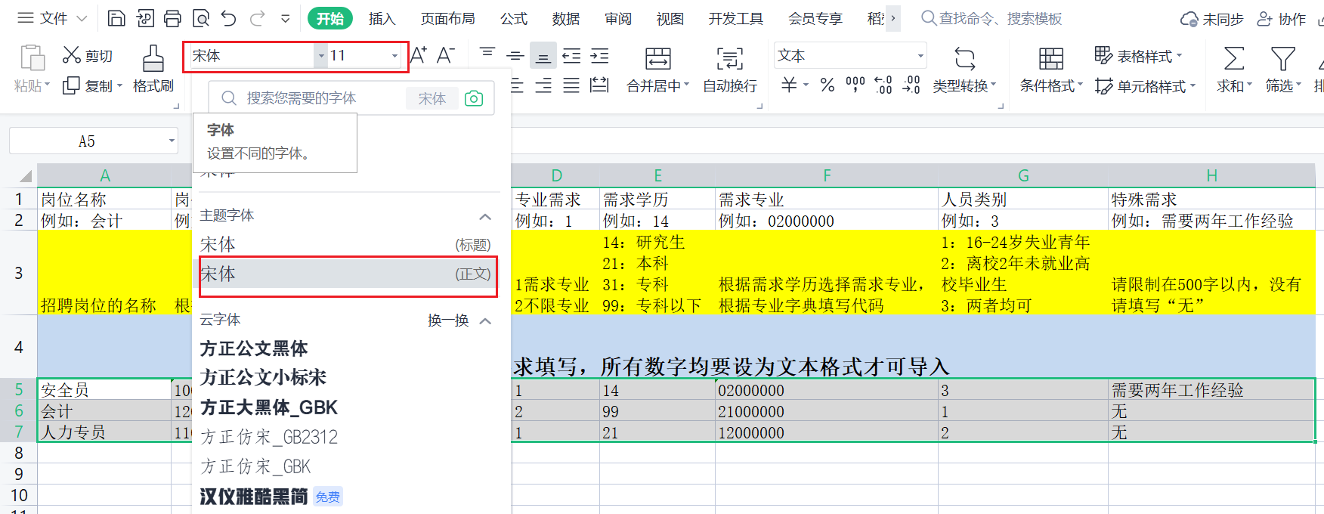
图 15文字大小处理2
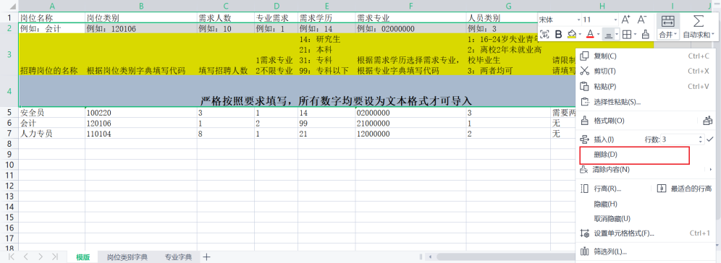
图 16 删除多余内容
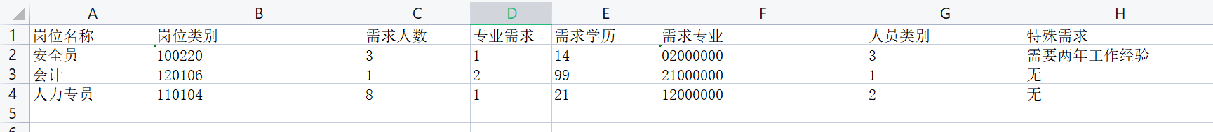
图 17 可进行上传的最终表格格式
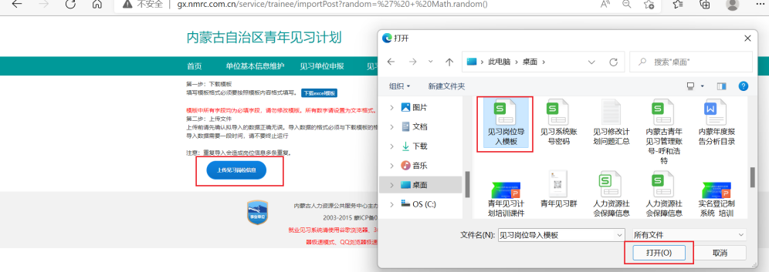
图 18 模板表上传操作
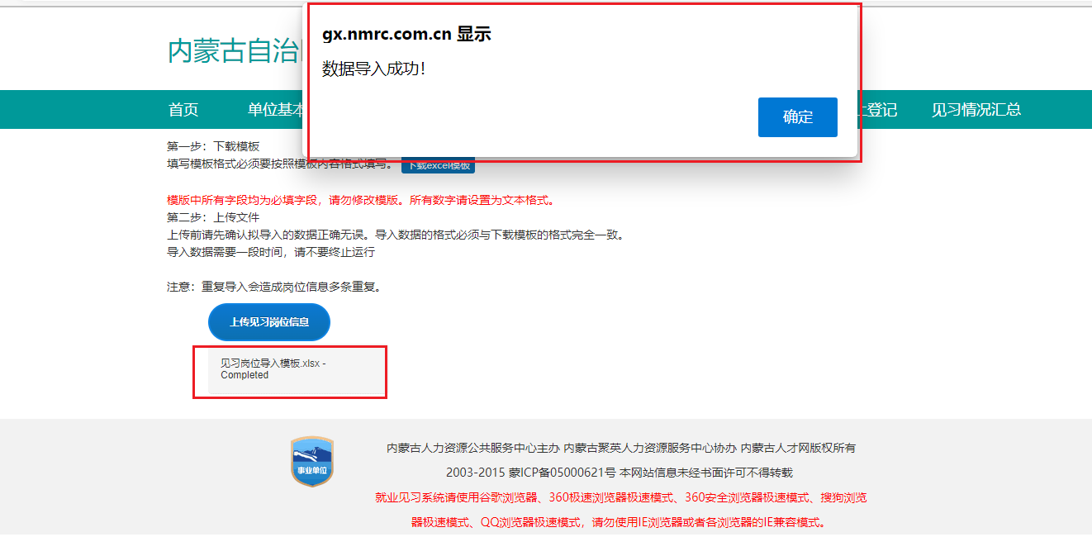
图 19 导入成功后提示
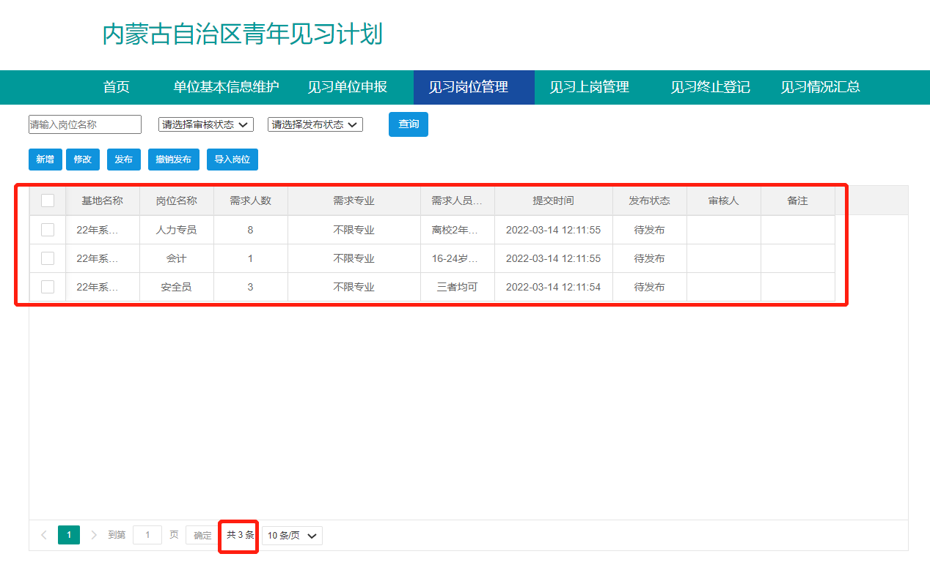
图 20 上传成功后岗位管理界面显示

4.2岗位发布
企业通过人社部门审核后，才可进行岗位发布。选中一条需要发布的岗位后，点击“发布”即可。
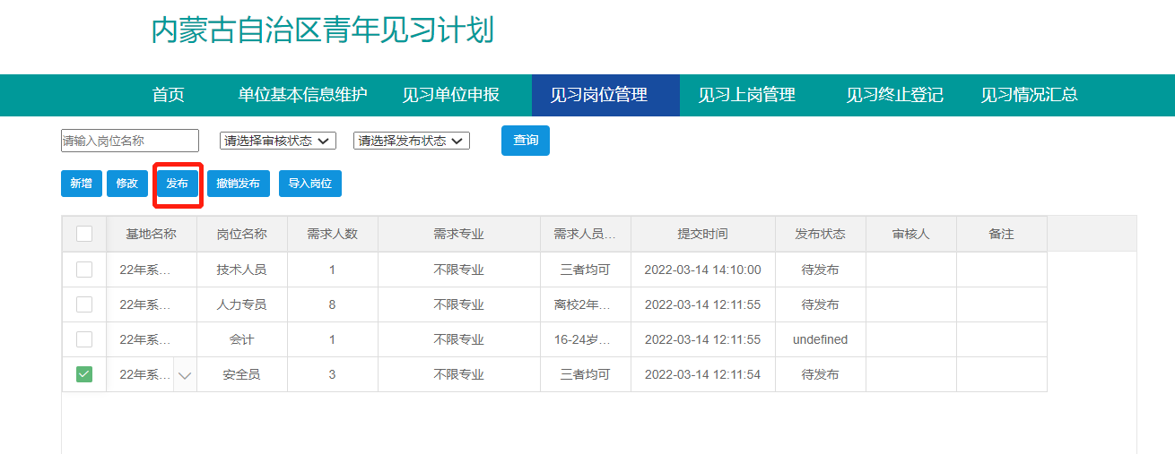
图 21 发布操作
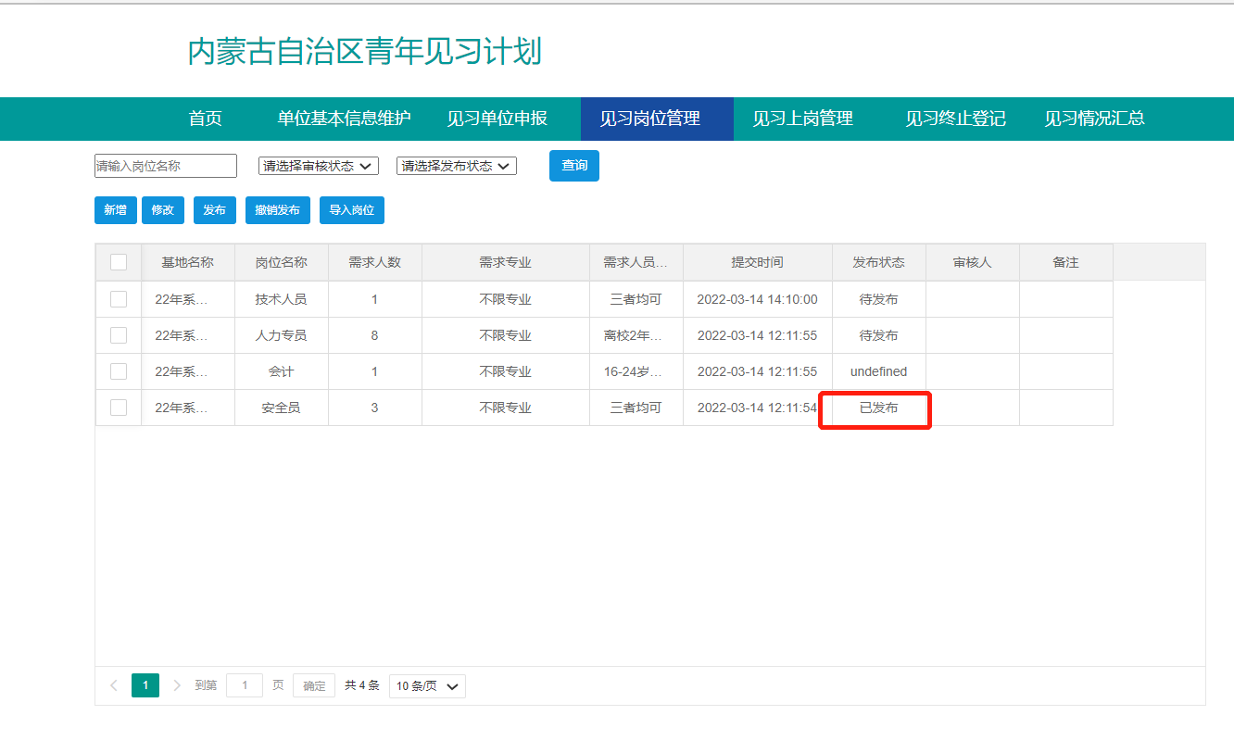
图 22 发布后显示

4.3岗位撤销
已发布的岗位才可以进行撤销。选中已发布的岗位信息后点击“撤销发布”即可。
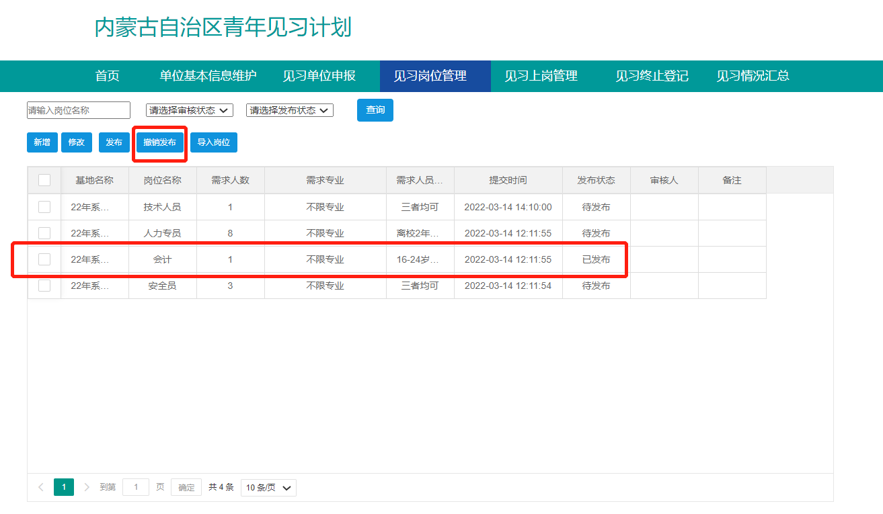
图 23 岗位撤销操作1
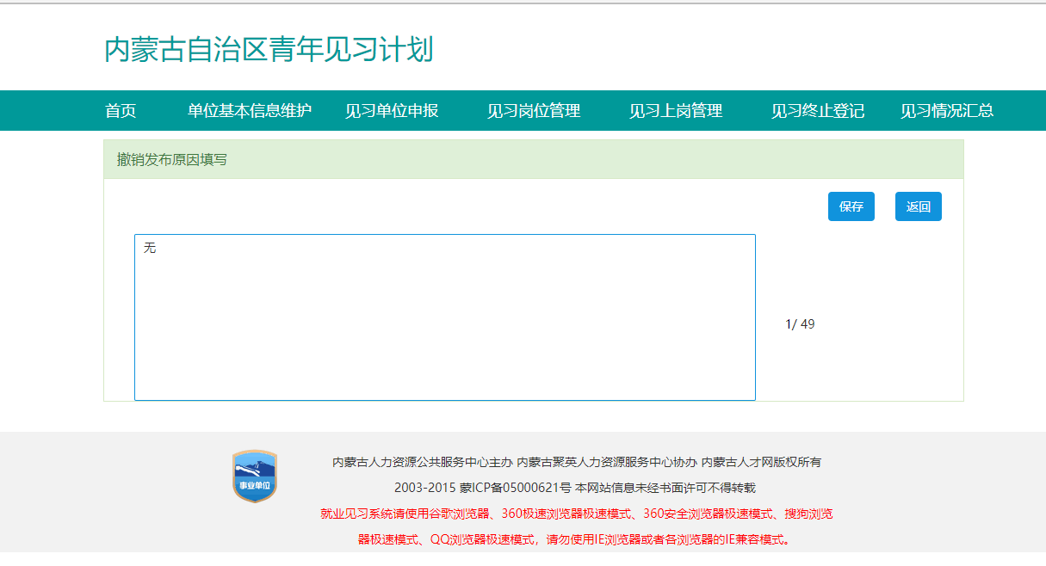
图 24 岗位撤销操作2
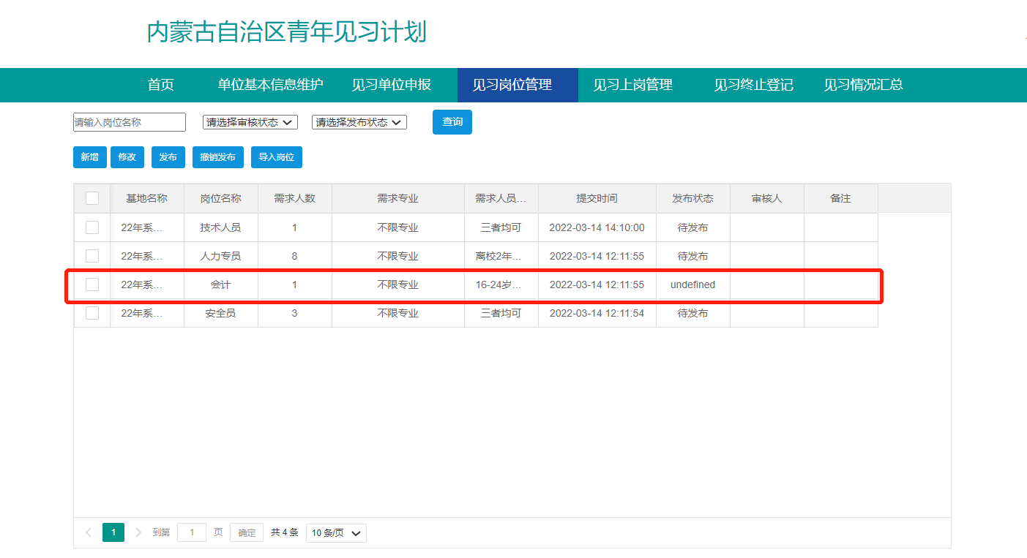
图 25 岗位撤销后显示

5.见习上岗管理
单位收到学生的见习申请后，可以在见习上岗管理中对学生信息进行审核，验证是否失业青年、社保验证、录用上岗登记、导入上岗信息、上传协议书功能。
见习上岗管理的页面操作流程根据人员类型不同，操作也不同。
- 导入数据：导入上岗信息-上传证件材料。如果信息有错误可以在待审核状态和审核不通过状态下进行删除，即流程为：删除导入信息-导入上岗信息-上传证件材料。
- 注册数据：审核（审核不通过不进行业务处理，审核通过才进行下一步）-录用上岗登记-上传证明材料。 注意：注册数据如果上岗登记信息有错误，企业不能直接进行二次登记，需要反馈主管部门，进行上岗登记退回，退回操作流程为：录用上岗登记-上传证明材料

5.1查看报名的见习人员信息
选中要查看的学生后，点击学生姓名（如图25），可以查看学生的基本信息（如图26）。
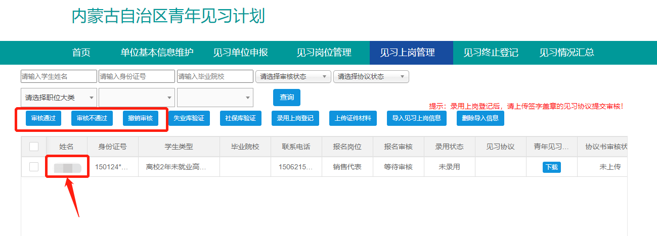
图 26 见习上岗管理界面——查看学生信息方式
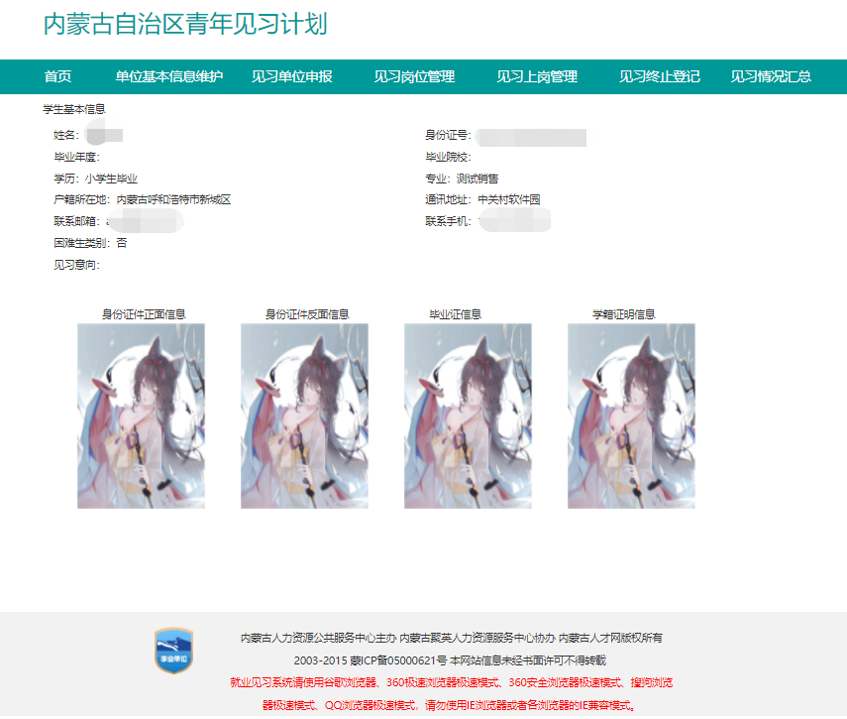
图 27 学生信息显示

5.2见习人员报名审核
选中某个学生后，可以进行审核通过、审核不通过、撤销审核。
①审核通过：是指同意该见习人员的见习申请。
②审核不通过：是指不同意该见习人员的见习申请。
③撤销审核：是指将该见习人员的见习申请恢复到待审核状态。
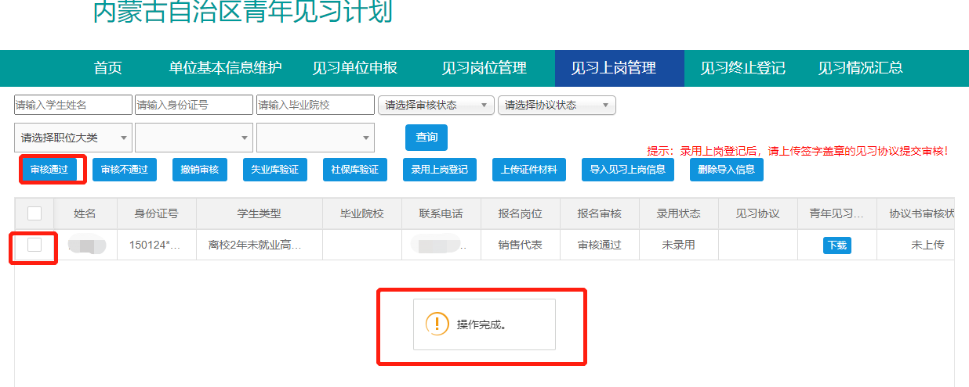
图 28 审核通过操作
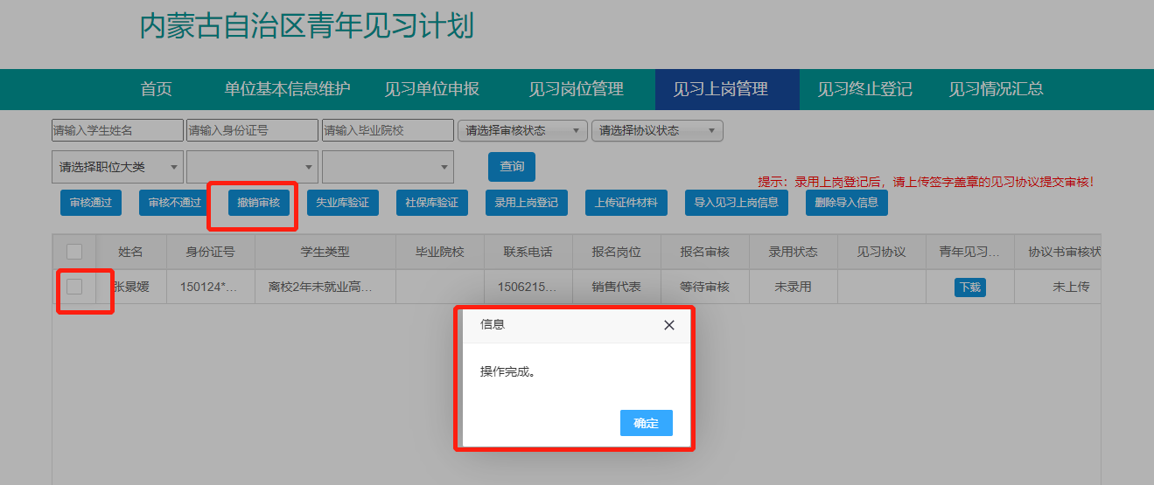
图 29 撤销审核操作
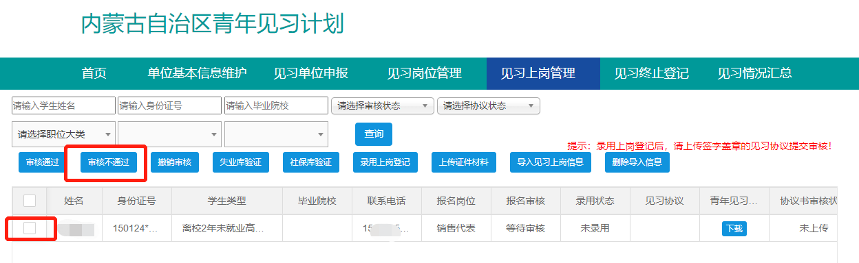
图 30 审核不通过操作1
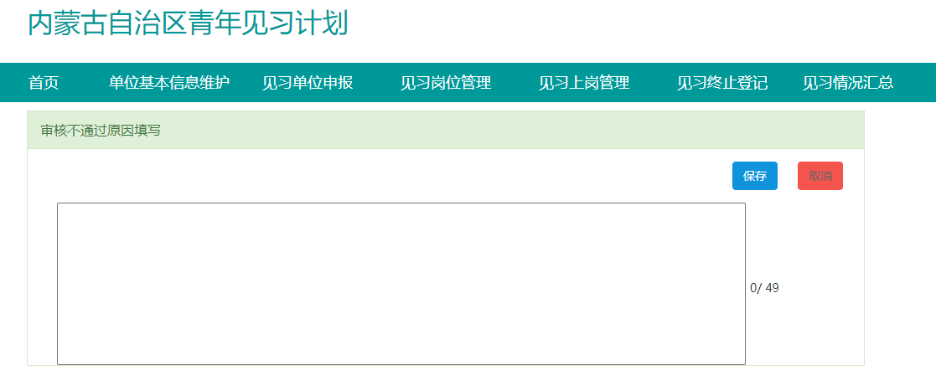
图 31 审核不通过操作2

5.3失业库验证和社保库验证
与社保数据进行比对，验证该人员是否失业青年。验证该见习人员是否缴纳过社保。
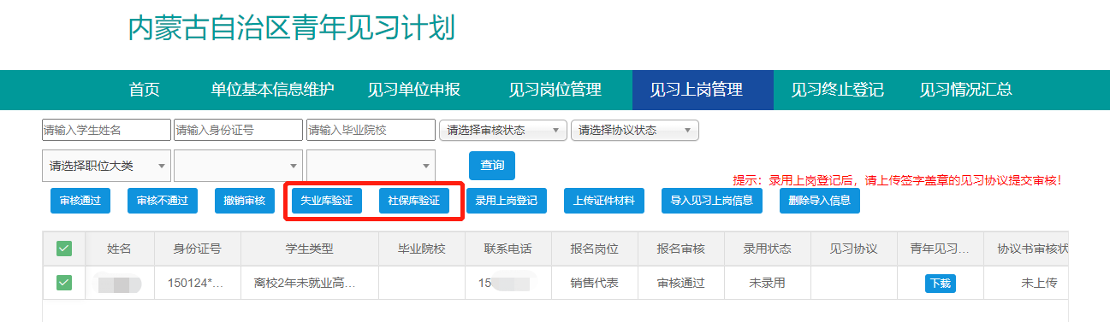
图 32 失业库验证和社保验证操作
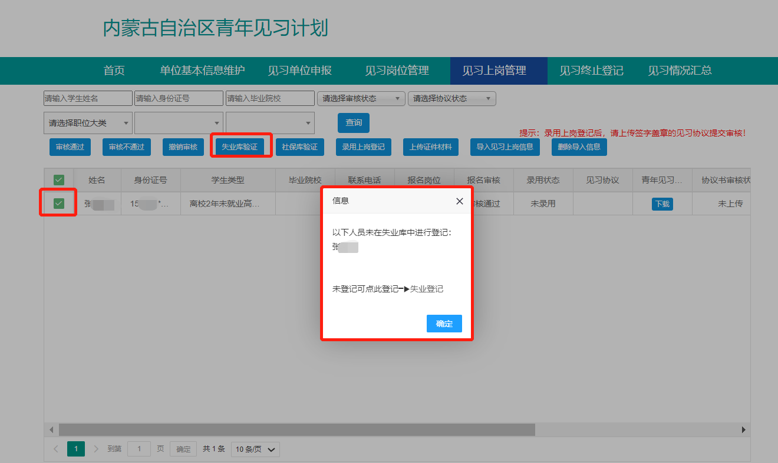
图 33 失业库验证

5.4录用上岗登记
是指对审核通过的人员录入上岗登记信息。包括入职部门、发放基本生活补贴、购买意外伤害保险生效日期、上传人身意外伤害险凭证、见习开始时间、见习期等相关信息。
注意图片格式和大小。3M以内的才可上传。填写完信息后上传图片信息，图片上传后会显示已上传。点击录用，成功后会有弹窗显示。返回见习岗位管理页面可以看到见习人员的录用状态变为已录用。可下载见习协议书和青年见习申请表。
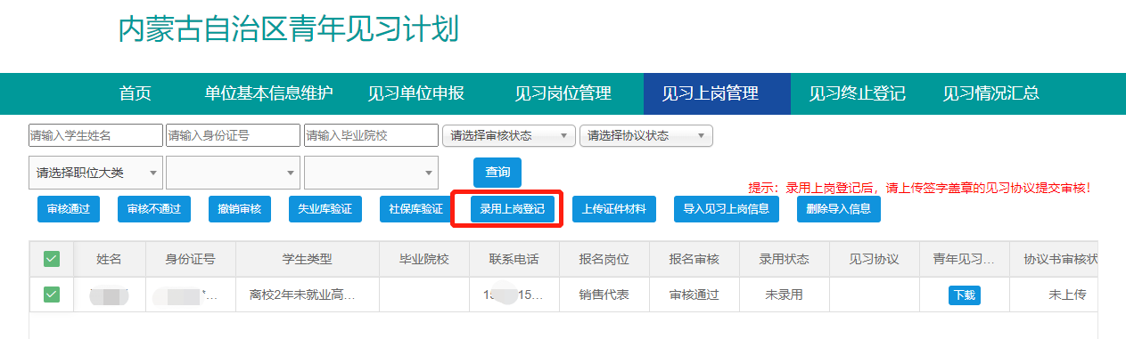
图 34 录用上岗登记操作1
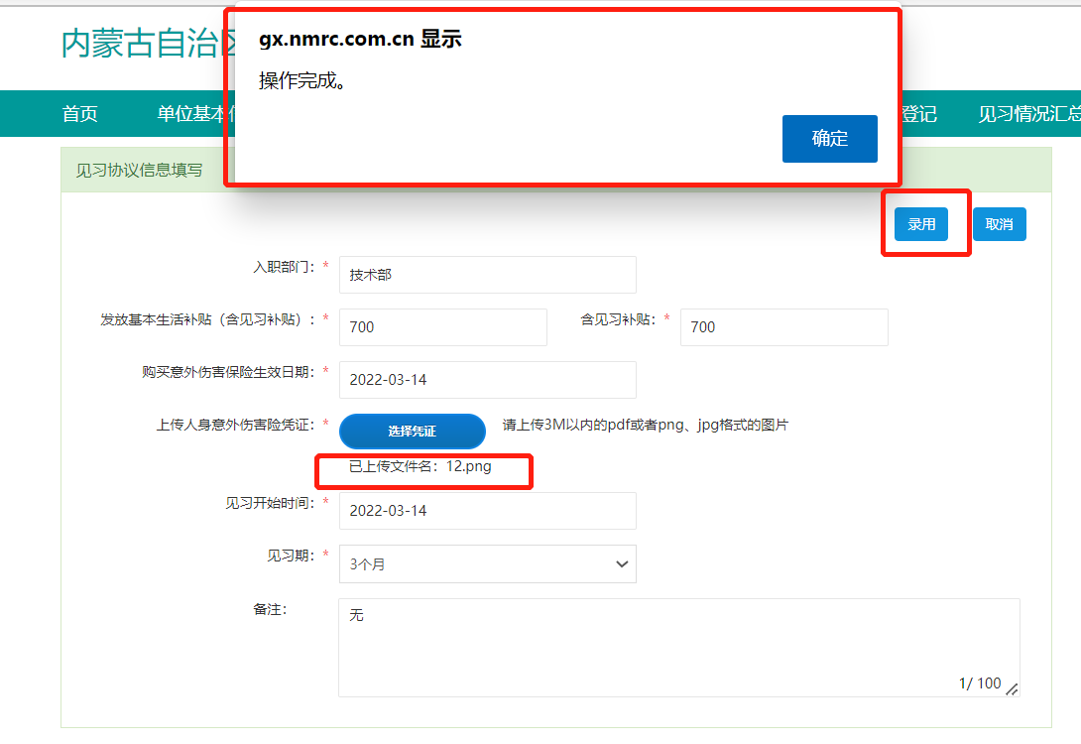
图 35 录用上岗登记2
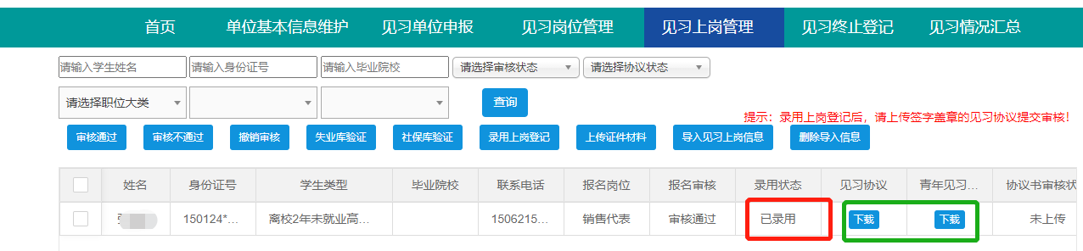
图 36 录用上岗登记操作后显示

5.5上传证件材料
点击图37绿框内的两个下载，即可下载青年见习申请表和见习协议书两份文件。
下载好青年见习申请表后进行内容补充和公章加盖。
下载好见习协议书的pdf文档后需要检查下划线的信息是否正确和全面，有问题需要撤销录用和撤销见习审核。待该见习人员重新修改信息后二次投递。信息无误后打印该PDF，在红框位置进行信息填写和公章加盖。加盖好扫描该PDF打印件，将扫描的图片放置入word文档，调节压缩文件大小在2M以内，再将word转为PDF格式，则需要上传的见习协议就处理好了。

点击“上传证明材料”。见习人员图片信息若未显示则需要重新上传。导入的见习人员在这里进行图片信息上传。见习协议和保险文件也在此处进行上传。按照图片进行上传，注意文件大小进行上传。上传后会显示已上传。点击提交即完成上传。提交后见习上岗管理页面协议书会显示“待审核”，人社部门审核后协议书状态会再次更新。
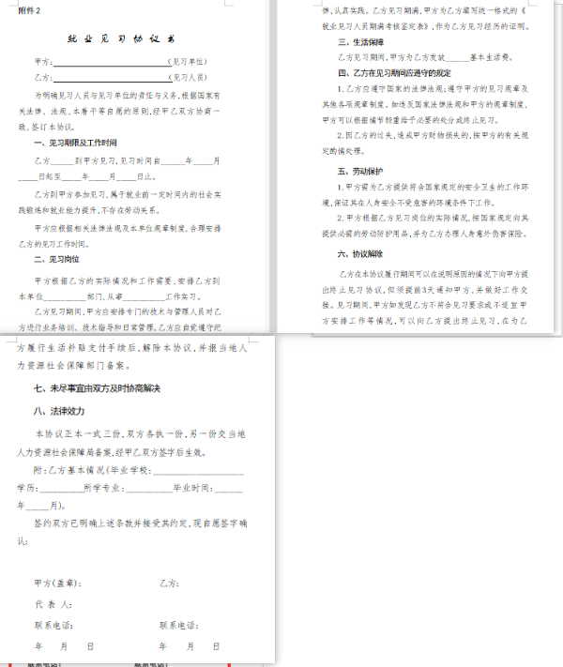
图 37 见习协议书

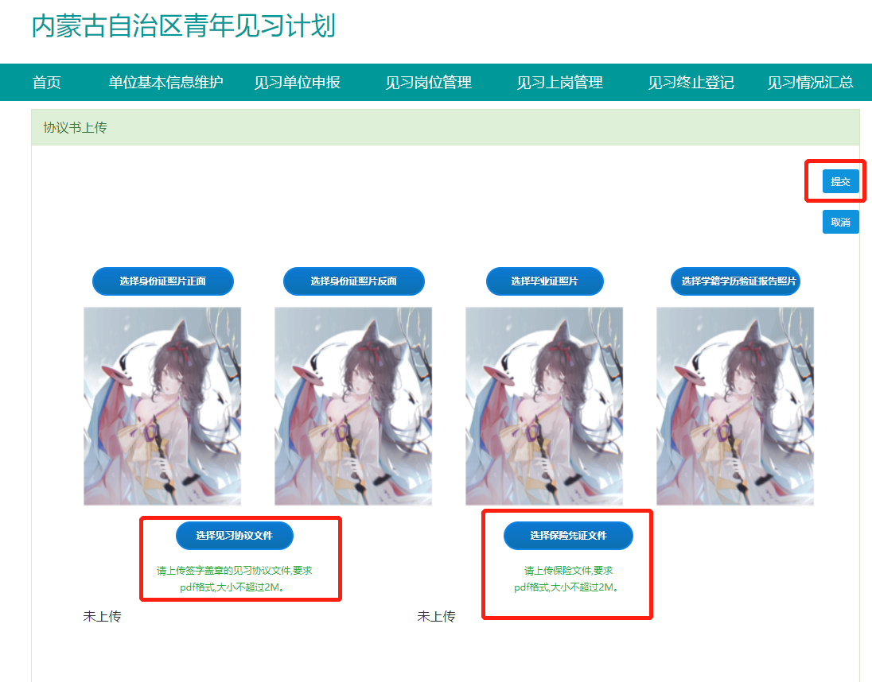
图 38 上传材料页面
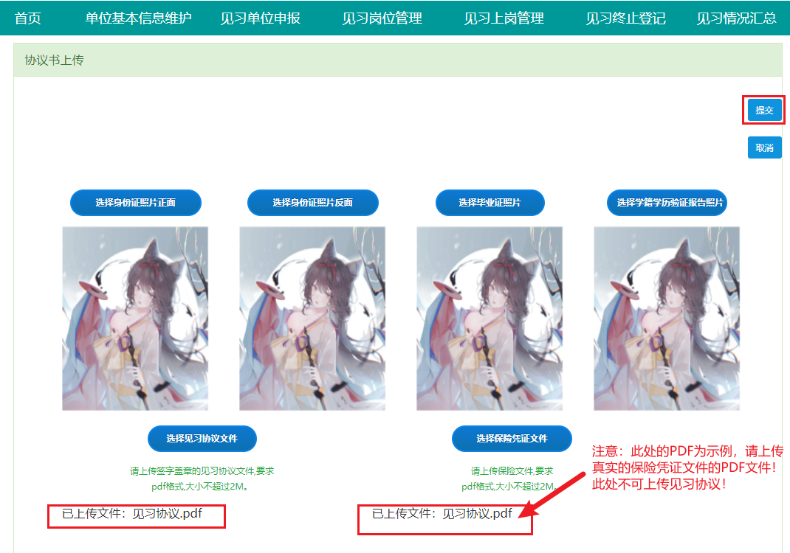
图 39 PDF上传成功后页面提示
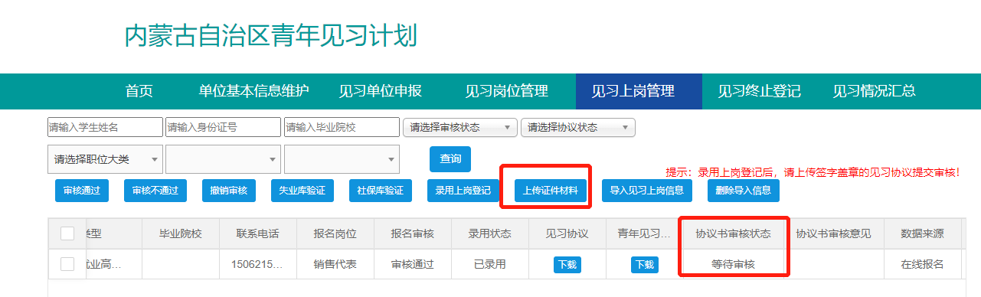
图 40 上传材料完成后协议书状态显示

5.6导入见习上岗信息
此功能为导入已录用员工信息，无需学生个人注册。主要导入字段包括：姓名、身份证号、户籍所在地、民族、政治面貌、联系手机、是否贫困、学历、毕业日期、毕业院校、专业、毕业证号、学位证号、是否蒙授、单位名称、入职部门、发放基本生活补助、人身意外伤害险生效日期、见习开始时间、见习期、岗位名称、见习人员类别、单位申报地区代码。
具体操作如下：
- 点击“导入见习岗位信息”后跳转到另一界面。
- 在此页面点击“下载excel模板”。
- 按照模板进行信息填写。具体模板表的格式调整同于“4.1新增岗位”栏目。
- 点击“上传见习名单”，选择调整完格式的模板表，上传完毕后会有弹窗提醒和已完成提醒。
- 导入的见习人员无需进行录用上岗登记，直接为已录用状态。且导入的数据来源为：导入数据；用户报名审核的来源为“在线报名”。
- 注意：导入的人员信息仍需要进行5.1的查看信息，确认信息是否有误；5.3的失业库验证和社保验证；5.5的上传证证件材料。且由于是导入的文字信息居多，从未导入图片信息。此处一定注意进行5.5的上传材料证明。上传后点击“提交即可”。
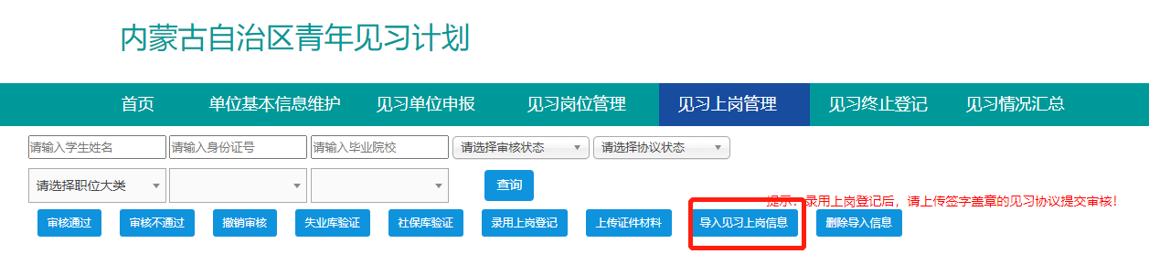
图 41 导入见习岗位信息页面
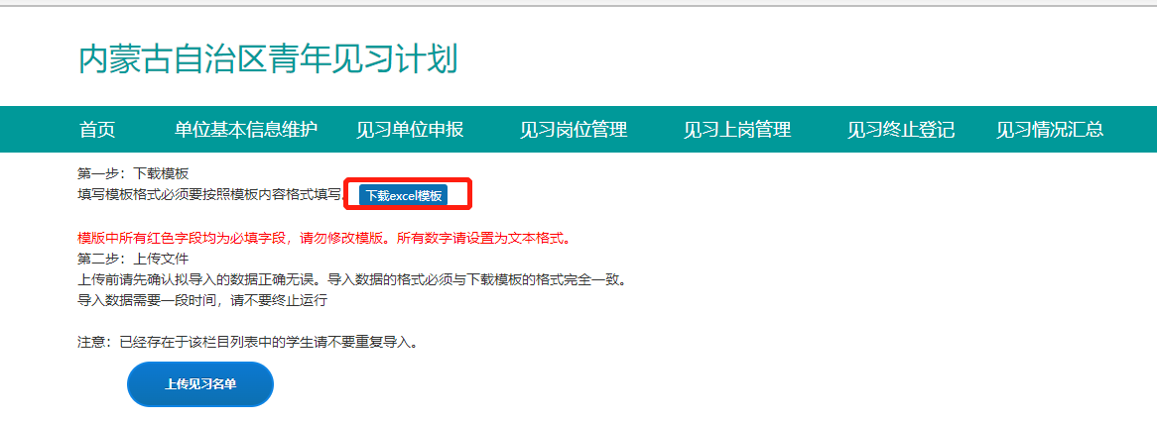
图 42 跳转后页面——下载见习人员导入模板
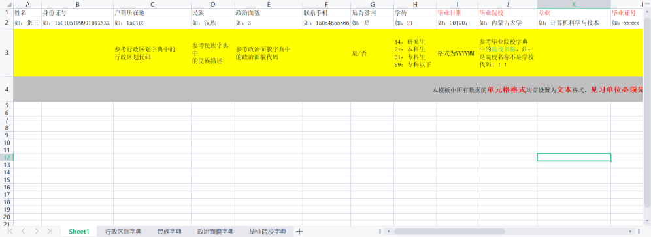
图 43 见习人员导入模板
图 44 调整后的人员导入表
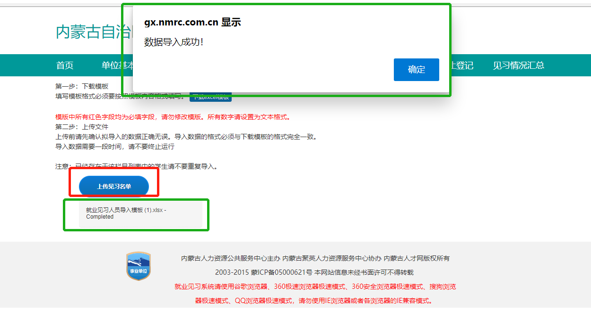
图 45 导入页面和导入成功弹窗
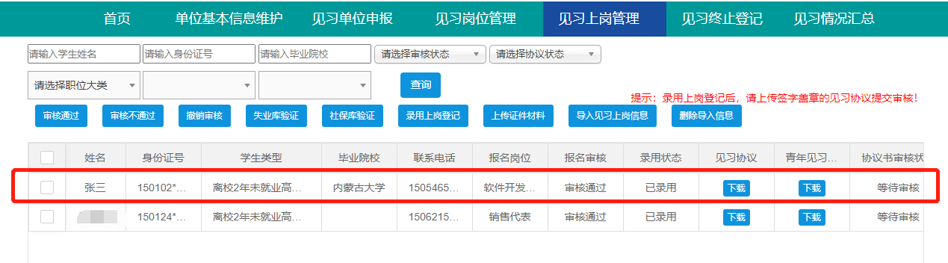
图 46 导入后显示
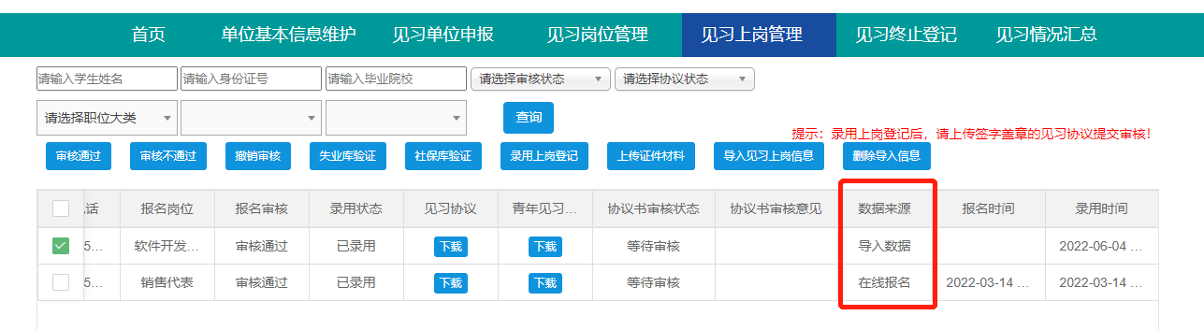
图 47 个人报名录取和导入的区别
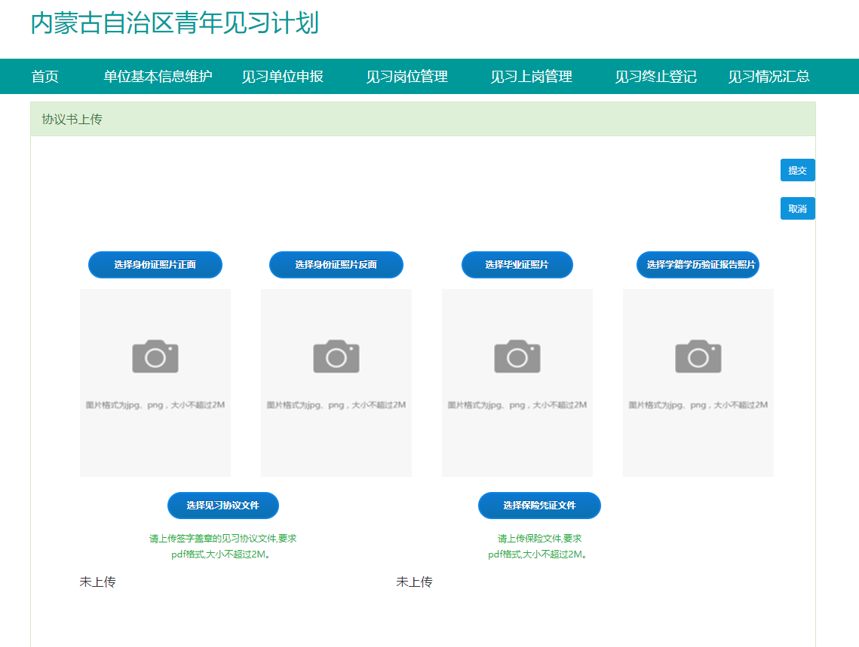
图 48 导入的见习人员点击“上传材料”后界面

5.7删除导入数据
“删除导入数据”功能仅可以删除数据来源是导入数据的见习人员信息，不可删除在线报名的学生信息。此功能在导入生源信息重复或错误时使用。具体操作见下：选中导入数据后点击“删除导入数据”，成功后会有成功提示。
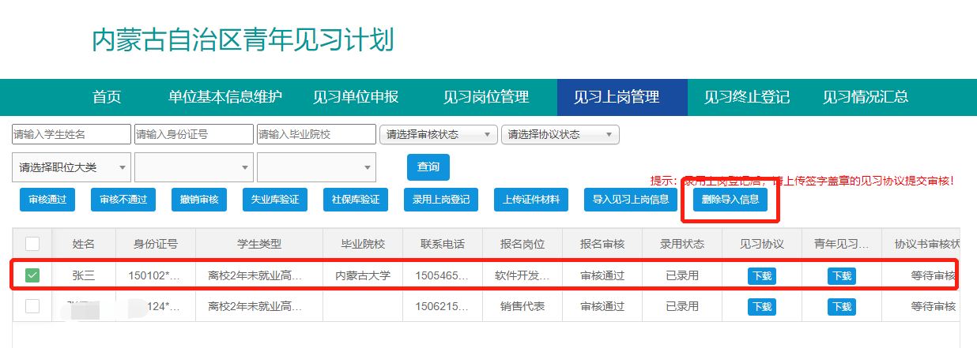
图 49 删除导入数据操作
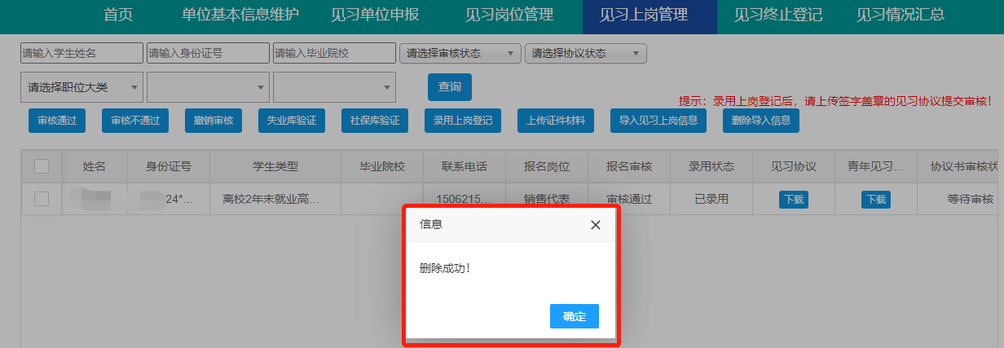
图 50 删除导入后弹窗提醒
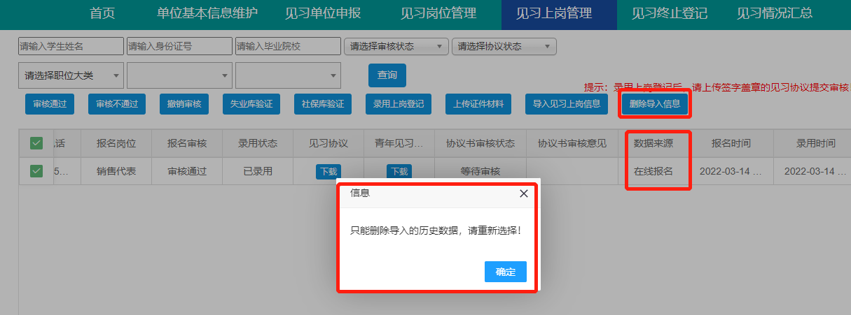
图 51删除在线报名见习人员提示弹窗

见习终止登记
此页面的见习终止业务操作流程为：见习终止登记-填写期满鉴定表-下载期满鉴定表-上传期满鉴定表。注意：终止原因类型和终止日期是必填项，且只能填报一次，如果选错需要反馈旗县区工作人员做期满终止退回，退回后二次操作同上。
期满审核通过，针对见习期在3-12个月的见习人员可以进行见习补贴申请提交，操作为：上传工资流水-见习补贴申请。
在“见习上岗管理”进行完“上传证明材料”后等待人社部门审核，审核通过后为已上岗，未审核或审核不通过为未录用的见习审核状态。
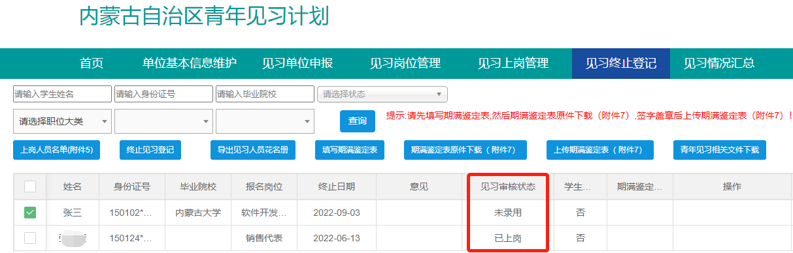
图 52 见习终止登录页面——见习审核状态对比

6.1上岗人员名单（附件5）
点击“上岗人员名单（附件5）”后即可导出所有在岗人员名单。
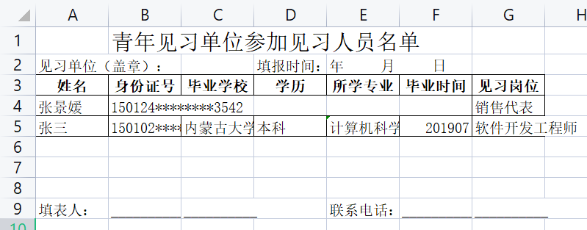
图 53 导出后表格

6.2终止见习登记
学生见习期满或者见习期内要离岗的，可以对见习终止信息进行登记。
对于见习审核状态为未录用的见习人员，无法进行终止见习登记的业务；对于见习审核状态为已上岗的见习人员可进行终止见习登记业务。具体操作见下：
- 选择见习审核状态为已上岗的见习人员，点击“终止见习登记”后跳转页面；
- 在跳转页面进行终止原因类型选择，选项见箭头所指，根据实际情况进行选择；进行终止见习日期选择，点击后显示如箭头所指，根据实际情况选择即可；如果还有具体原因的，可在框内自行输入，注意不要超过100字；点击“保存并生成见习终止证明”即可；
- 成功后会有弹窗提醒，点击弹窗内“确定”即可跳转到见习终止登记页面，查看“意见”显示为上一步选择的见习终止原因类型。
注意：终止原因类型和终止日期是必填项，且只能填报一次，如果选错需要反馈旗县区工作人员做期满终止退回，退回后才可二次操作。
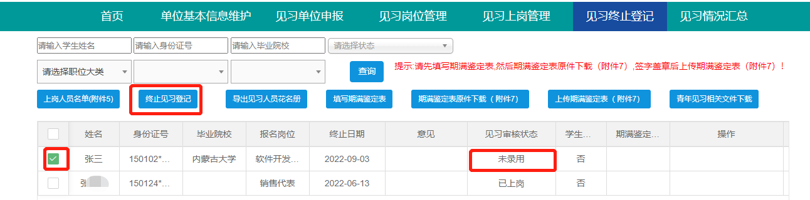
图 54 终止见习登记——见习审核状态为未录用
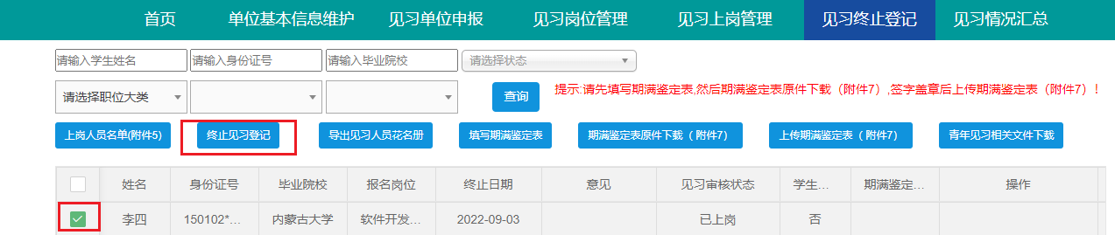
图 55 终止见习登记——已上岗见习人员
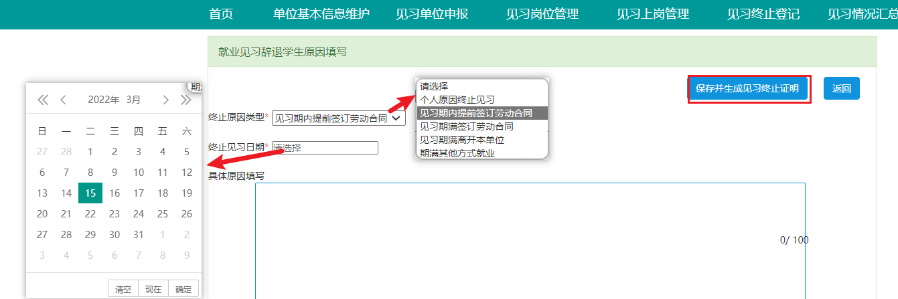
图 56 点击终止见习登记后跳转界面
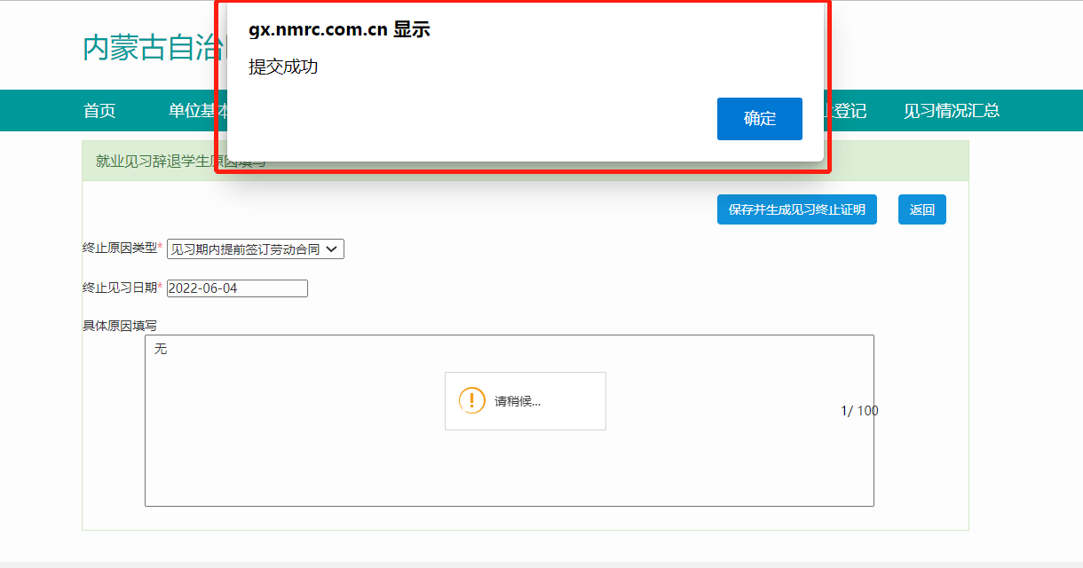
图 57 见习终止登记成功弹窗提醒
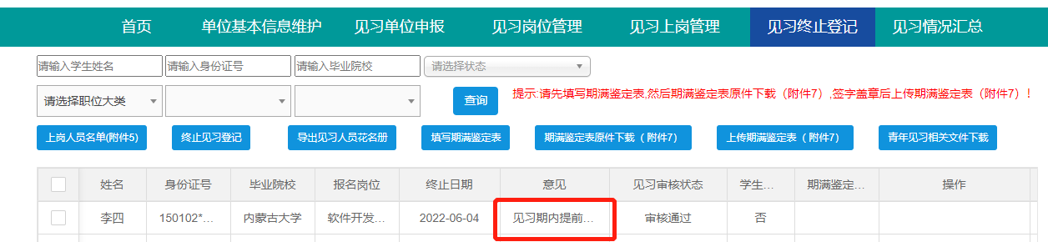
图 58 见习终止登记页面显示

6.3导出见习人员花名册
只有通过人社部门审核的见习人员才能出现在见习人员花名册内，终止见习登记前后导出的表格内容也有区别：终止见习登记前的员工没有见习月数和终止原因。

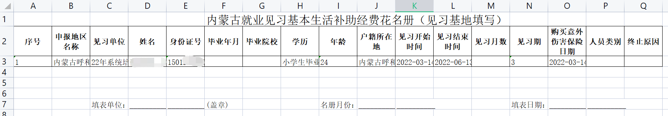
图 59 终止见习登记前导出见习人员花名册表格
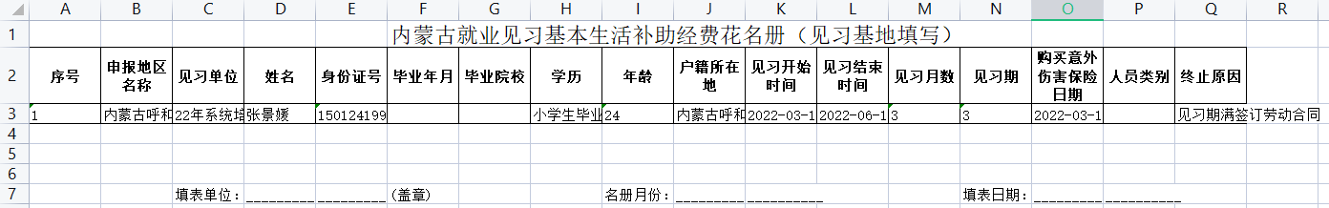
图 60 终止见习登记后导出见习人员花名册表格

6.4填写期满鉴定表
此步操作需要填写见习期间主要工作和见习人员自我评价，是完善下一步要导出的期满鉴定表。只有进行过此步操作才可进行下一步操作。
选定已进行过终止见习登记的见习人员后，点击“填写期满鉴定表”后跳转页面。跳转页面内红框圈定的“见习人员自我评价”部分，如果是线上报名的学生，可以期满后自己进行自我评价完善也可以在此处进行自我评价填写，见习期间主要工作内容也需要进行填写。填写后选择“保存”即完成期满鉴定，成功后会有弹窗提醒，点击确定即可进行下一步。
后附了线上报名的见习人员自我评价操作图。
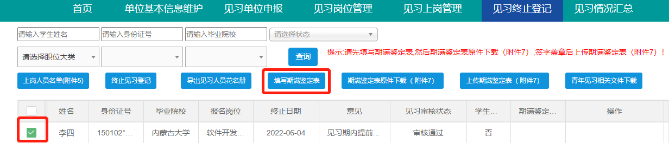
图 61 期满鉴定表操作
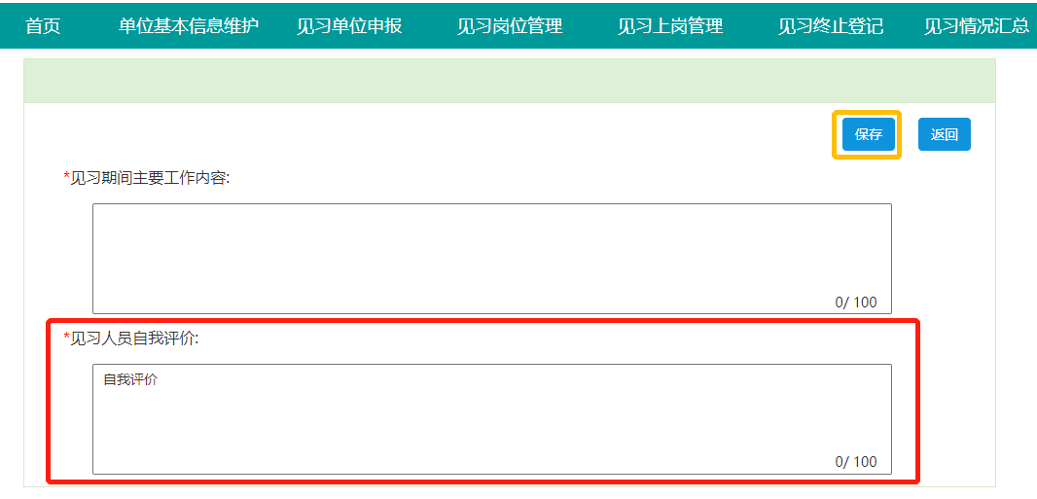
图 62 点击后跳转页面
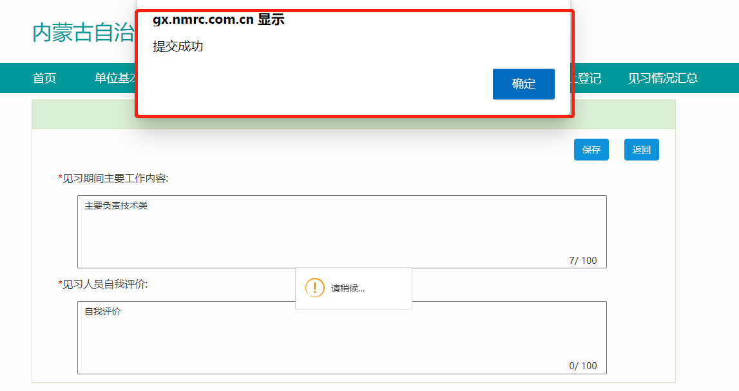
图 63 点击“保存”后弹窗提醒
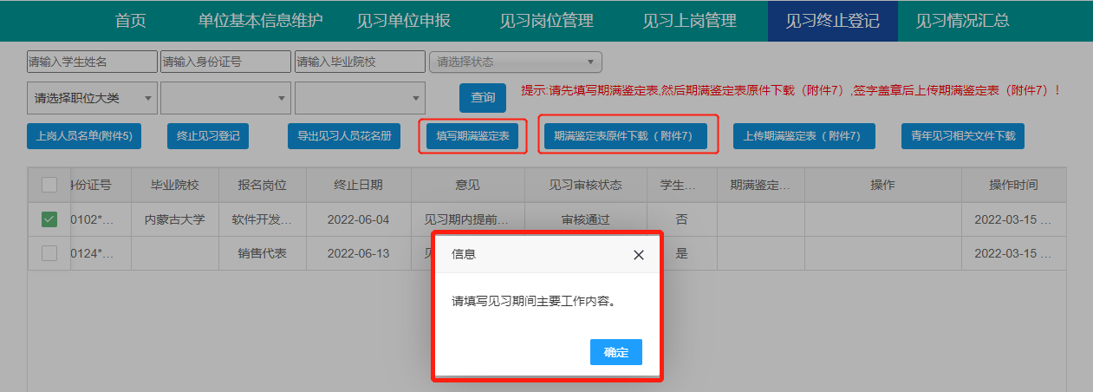
图 64 未填写期满鉴定表不可进行期满鉴定表下载
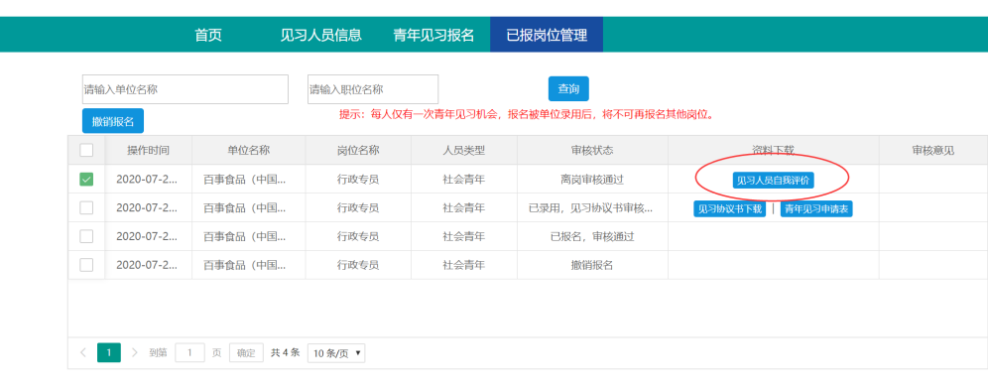
图 65 在线报名的见习人员进行自我评价操作1
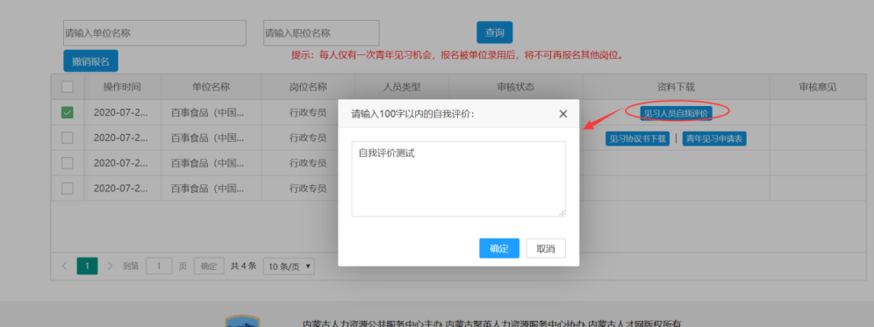
图 66 在线报名见习人员进行自我评价操作2

6.5期满鉴定表原件下载
选择已经进行了期满鉴定表填写的见习人员后再点击“期满鉴定表原件下载（附件7）”，确认填报信息无误后下载打印盖章。再将盖章文件进行word图片整理，整理后转PDF文档。
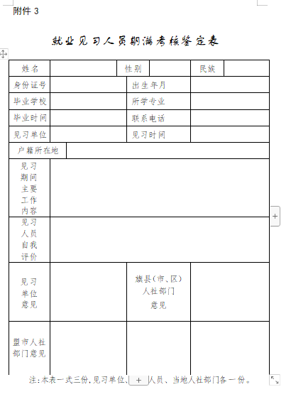
图 67 期满鉴定表下载

6.6上传期满鉴定表
将整理后的签字盖章的PDF进行上传即可。

6.7青年见习相关文件下载
此处包含青年见习的所有文件附件。但都为空白表，具体有内容的表格，请务必按照前面的操作进行。此文件包内包含文件如下：
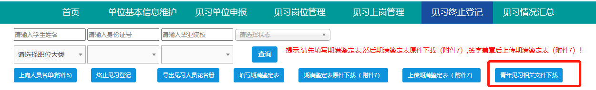
图 68 青年见习相关文件下载
- 内蒙古呼和浩特市青年见习单位审批表
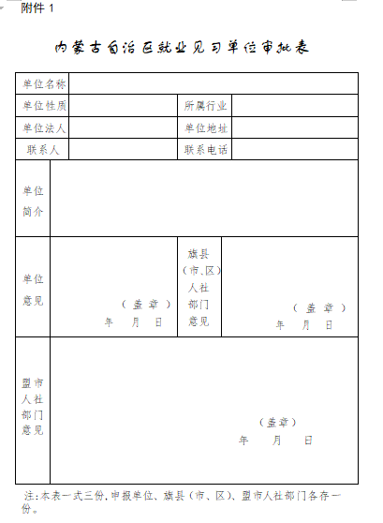
图 69 内蒙呼和浩特青年见习单位审批表

- 内蒙古呼和浩特市青年见习协议书
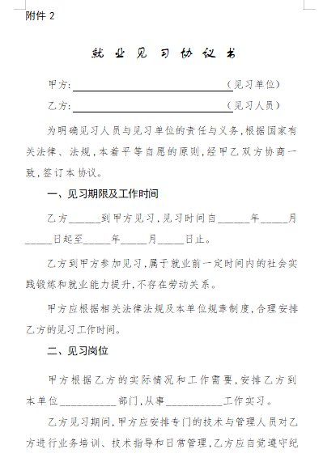
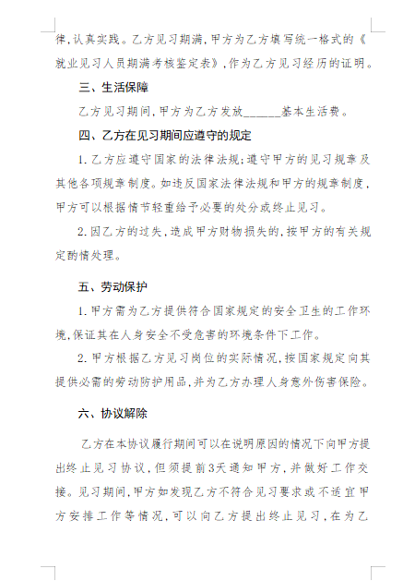
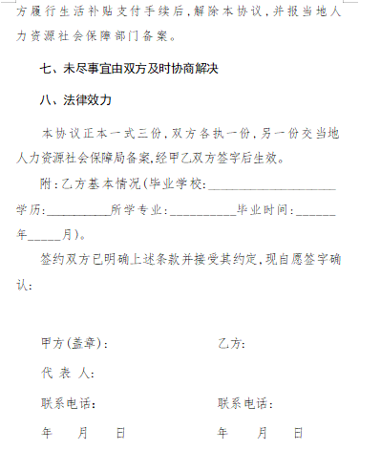
图 70 青年见习协议书

- 内蒙古呼和浩特市青年见习人员期满考核鉴定表
图 71内蒙古呼和浩特市青年见习人员期满考核鉴定表

6.8上传单位发放基本生活补助明细账（单）
点击后上传工资流水的pdf格式文件即可，注意大小不要超过2M。此文件再见习补贴没审核时可多次上传覆盖修改，审核通过后不可进行修改。
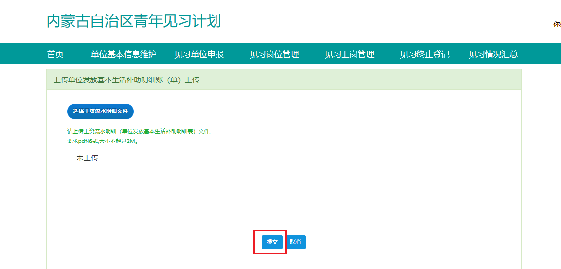
图 72 上传工资流水

6.9见习补贴申请
选中见习期满审核已通过，见习期3-12个月的见习人员后点击见习补贴申请，在界面内填写每月补贴金额后自动计算其见习总金额数后点击保存即可，成功后会有成功提示。见习月数是根据见习终止时间和见习开始时间自动计算的，如见习终止时间登记错误请联系旗县区人社部门工作人员进行问题说明。
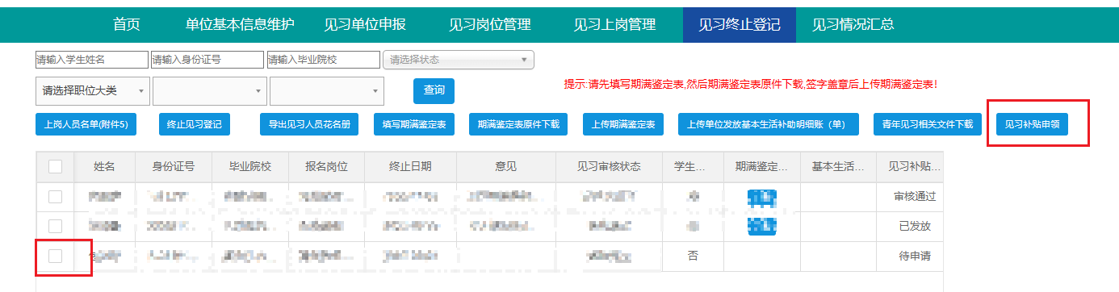
图 73 见习补贴申请页面
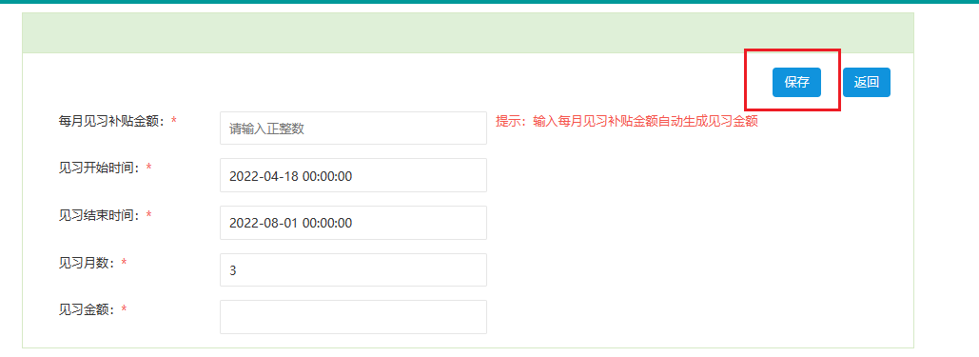
图 74点击申请后跳转页面

7.见习情况汇总
此页面可查看见习汇总信息，也可进行信息查询导出。
查询导出时必须填报2个红框内的数据，再点击绿框导出。
